TRƯỜNG MẦM NON ĐỒNG HƯỚNG TĂNG CƯỜNG TUYÊN TRUYỀN PHÒNG, CHỐNG TAI NẠN ĐUỐI NƯỚC CHO TRẺ TRONG DỊP HÈ
Mùa hè là khoảng thời gian các bé được nghỉ ngơi, vui chơi và tham gia nhiều hoạt động ngoài trời sau một năm học tập tại trường. Tuy nhiên, đây cũng là thời điểm tiềm ẩn nhiều nguy cơ tai nạn thương tích, đặc biệt là tai nạn đuối nước xảy ra ở trẻ em.
Những năm gần đây, nhiều vụ đuối nước thương tâm đã xảy ra tại các địa phương trên cả nước, để lại nỗi đau lớn cho gia đình và xã hội. Vì vậy, việc trang bị kiến thức và kỹ năng phòng tránh đuối nước cho trẻ là vô cùng cần thiết, góp phần giúp các con có một mùa hè an toàn, vui tươi và ý nghĩa.
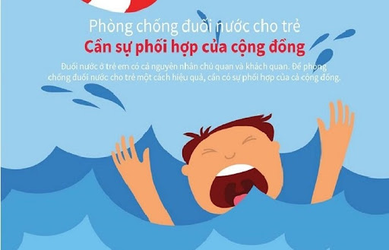
Việc phòng ngừa tai nạn ở trẻ em đòi hỏi phải có sự phối hợp tốt giữa gia đình, nhà trường và cộng đồng xã hội trong việc phòng chống đuối nước đối với trẻ em và cần có các giải pháp phòng chống trực tiếp, thiết thực, hiệu quả tại những địa bàn có khả năng xảy ra đuối nước.
Đuối nước không chỉ xảy ra ở sông, suối, ao hồ..... mà còn có thể xảy ra ở ngay tại nhà, nơi làm việc... Vì thế các bậc phụ huynh, cô giáo, mọi người cần có hiểu biết cách phòng và kỹ năng xử trí tai nạn đuối nước là rất cần thiết.
1. Cách xử lý khi gặp tai nạn đuối nước
- Nguyên nhân gây tử vong ở các trẻ bị đuối nước là suy hô hấp vì vậy bước đầu tiên để sơ cứu đuối nước đúng cách chính là làm thông thoáng đường thở, cho trẻ thở oxy.
- Tìm cách tiếp cận và đưa lên bờ an toàn bằng cách ném phao hoặc một sợi dây để kéo trẻ. Luôn nhớ gọi những người xung quanh giúp đỡ giúp đỡ, tuyệt đối không nhảy xuống cứu nếu không biết bơi.
- Sau khi tiếp cận được trẻ bị đuối nước, cần nâng đầu trẻ cao hơn mặt nước nhằm giúp trẻ hô hấp và bình tĩnh trở lại.
- Trẻ bị đuối nước sau khi đưa lên bờ có thể tỉnh hoặc bất tỉnh, cần tiến hành cấp cứu tại chỗ ngay lập tức:
- Đặt trẻ nằm ngửa trên sản trong tư thế đầu thấp. Nếu trẻ bất tỉnh, cần tiến hành hồi sức tim phổi ngay lập tức.
- Quan sát lồng ngực của trẻ không còn di động cần thực hiện hô hấp nhân tạo bằng cách hà hơi thổi ngạt liên tục 2 lần.
- Trước đó, cần đảm bảo lấy sạch đờm dãi và các dị vật ở miệng và mũi. Khi thực hiện, người cứu hộ cần hết sức bình tĩnh, không làm tổn thương thêm đường hô hấp của trẻ.
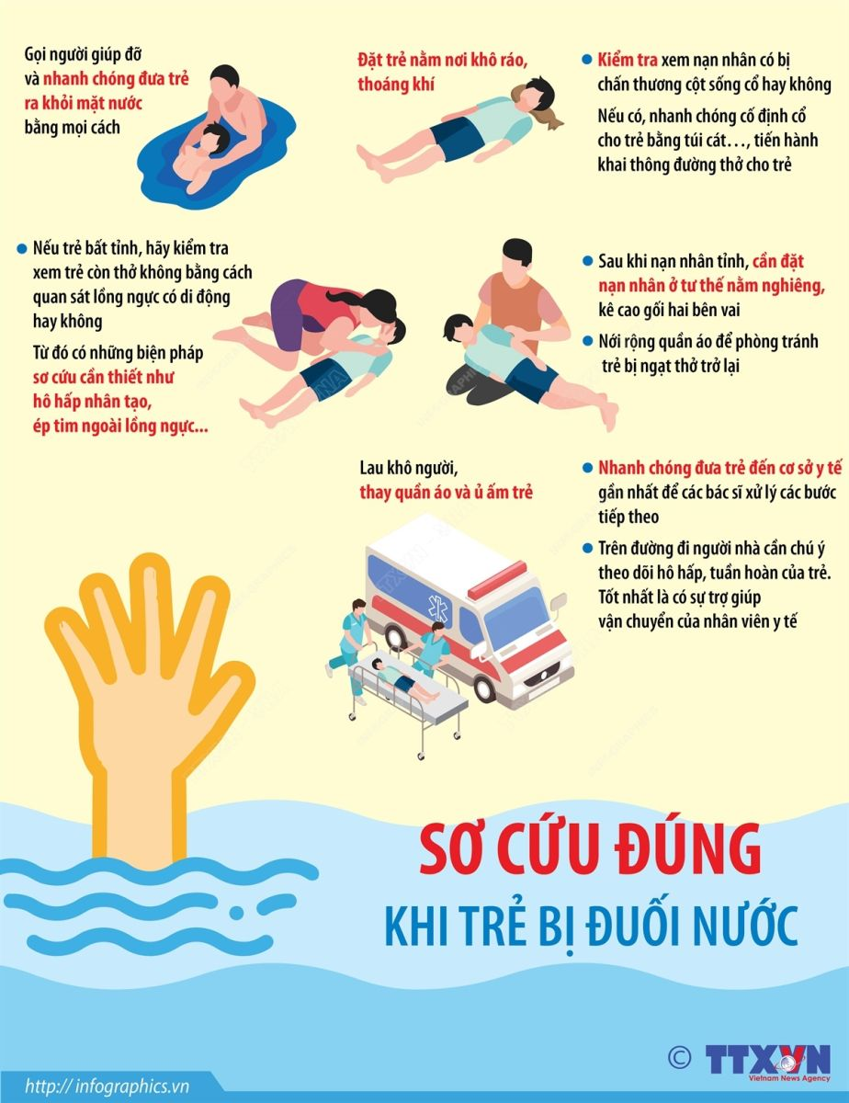
- Ngay sau khi hô hấp nhân tạo cần kiểm tra mạch đập của trẻ tại một trong các vị trí như mạch quay ở cổ tay, mạch cảnh ở cổ và mạch bẹn hoặc sờ vào lồng ngực trái để cảm nhận xem tim còn đập không. Khi không bắt được mạch hoặc thấy tim ngừng đập cần tiến hành ép tim ngoài lồng ngực kèm theo hô hấp nhân tạo.
- Hai bàn tay chồng lên nhau và đặt giữa ngực trẻ, ấn mạnh xuống khoảng 2 - 3 cm với nhịp điệu 2 lần/giây.
- Trong trường hợp trẻ còn tỉnh táo, cần nghiêng đầu trẻ sang bên, trẻ có thể tự thở trở lại.
- Cởi bỏ quần áo bị ướt và giữ ấm cho trẻ bằng chăn mền hoặc vải, áo quần khô.. Hạ thân nhiệt cũng là một trong những nguyên nhân gây nguy hiểm đến tính mạng, đặc biệt đối với nhóm trẻ nhỏ và trẻ sơ sinh.
- Nhanh chóng đưa nạn nhân đến cơ sở y tế ngay cả khi nạn nhân có vẻ bình thường hoặc đã hồi phục hoàn toàn sau sơ cứu vì nguy cơ khó thở thứ phát có thể xảy ra vài giờ sau khi ngạt nước…
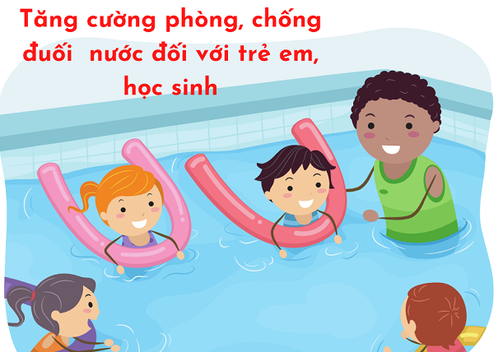

2. Nguyên nhân gây đuối nước:
- Đuối nước thường xảy ra ở lứa tuổi học sinh, do bản tính hiếu động, tò mò còn đối với trẻ nhỏ do tính thích nghịch nước hoặc do sự bất cẩn của gia đình.
- Do môi trường sống xung quanh ta cũng luôn luôn có những yếu tố nguy cơ rình rập. Nên tai nạn đuối nước cho trẻ em như; chậu nước, chum vại, bể nước, giếng nước không có nắp đậy an toàn; ao, hồ, sông, suối, đầm…không có rào chắn và biển báo nguy hiểm. Hơn nữa tình trạng xây dựng công trình, đào bới khai thác cát, đất đá tràn lan. Sự vô ý thức của con người đã để lại các hố ao sâu gây nguy hiểm như lấy đất cát, hố lấy nước tưới hoa màu không có hàng rào cũng là nơi dễ gây ra tai nạn đuối nước.
- Tai nạn do đuối nước có thể xảy ra trong các trường hợp; ngạt nước, những người không biết bơi ngã xuống nước, lăn sâu dưới nước khi hết hơi không ngoi lên kịp bị ngạt; bơi quá mệt, cơ thể mất nhiệt do nước lạnh, bị chuột rút rồi ngất đi…
3. Cần làm gì khi phát hiện người bị đuối nước?
Khi phát hiện có người bị đuối nước, các em cần bình tĩnh:
- Hô hoán thật to để gọi người lớn đến hỗ trợ.
- Tìm và sử dụng các vật dụng như phao cứu sinh, dây thừng, cây sào hoặc vật nổi để hỗ trợ người gặp nạn.
- Tuyệt đối không nhảy xuống nước cứu người nếu bản thân không biết bơi hoặc chưa được hướng dẫn kỹ năng cứu hộ.
Sau khi đưa được nạn nhân lên bờ, cần nhanh chóng sơ cứu ban đầu và đưa đến cơ sở y tế gần nhất để được chăm sóc kịp thời.
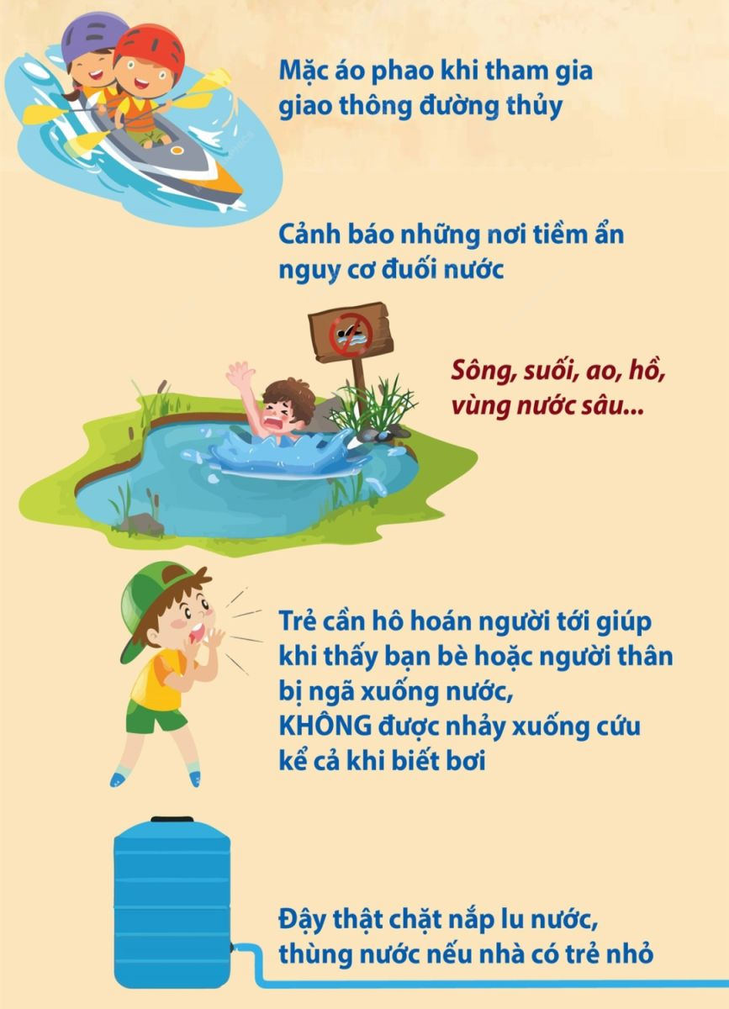

4. Những điều các bé cần ghi nhớ
Để tự bảo vệ bản thân, các bé cần ghi nhớ những nguyên tắc đơn giản sau:
- Không tự ý rủ nhau đi tắm sông, hồ, ao khi không có người lớn đi cùng.
- Không bơi ở những nơi nước sâu, nước chảy xiết hoặc khu vực có biển báo nguy hiểm.
- Không đùa nghịch, xô đẩy bạn bè gần ao, hồ, sông, suối.
- Khi thấy bạn gặp nạn dưới nước phải nhanh chóng gọi người lớn đến giúp đỡ, không tự ý xuống cứu khi chưa có kỹ năng.
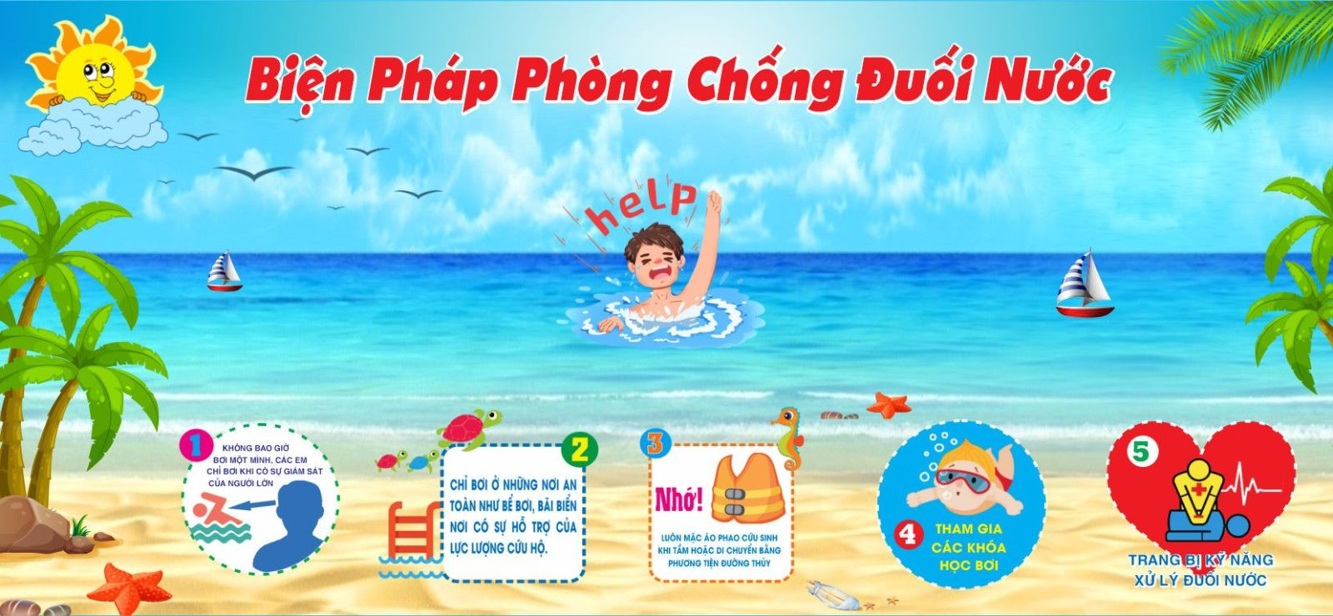
Vì một mùa hè an toàn và hạnh phúc cho trẻ
Tai nạn đuối nước hoàn toàn có thể phòng tránh được nếu mỗi gia đình, nhà trường và cộng đồng cùng nâng cao ý thức trách nhiệm trong việc chăm sóc, quản lý và bảo vệ trẻ em.
Trường Mầm non Đồng Hướng mong muốn mỗi bậc phụ huynh sẽ luôn quan tâm, đồng hành cùng con trong suốt dịp nghỉ hè; thường xuyên nhắc nhở trẻ về các kỹ năng an toàn để phòng tránh tai nạn đuối nước.
Mỗi lời nhắc nhở, mỗi sự quan tâm của người lớn hôm nay chính là hành động thiết thực góp phần bảo vệ sự an toàn và tương lai của trẻ. Hãy cùng chung tay phòng, chống tai nạn đuối nước để các con có một mùa hè vui tươi, an toàn, khỏe mạnh và tràn đầy những trải nghiệm ý nghĩa!

